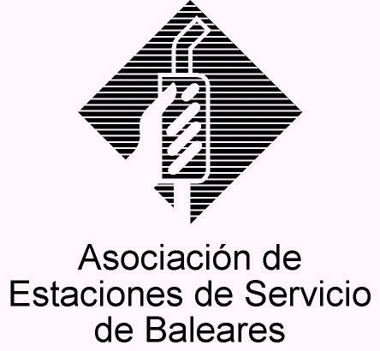
CIRCULAR Nº 02/2012

En Palma, a 18 de Enero de 2012.

Apreciado asociado:

Por medio de la presente me complace informar sobre la propuesta que hemos recibido de la entidad especializada en la fabricación de rollos de papel térmico y normal para máquinas registradoras y demás “PAPELERA BALEAR”, cuya carta de presentación adjuntamos a la presente misiva.

Como es de ver, dicha empresa balear es fabricante de rollos de papel término y normal para máquinas registradoras, balanzas, tpv´s, etc., trabajan actualmente con el papel térmico marca Mitsubishi, siendo de destacar de su oferta que propone eliminar intermediarios entre el fabricante y el cliente final, lo cual puede abaratar el precio, ofreciendo para los integrantes de AESBA un precio 0,80 céntimos el rollo de 80 x 80.

Por lo tanto, los interesados en contactar con dicha empresa para adquirir sus productos o para obtener más información debéis llamar al número que figura en el documento (971-256500).

Sin otro particular, reciban un cordial saludo.
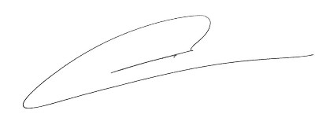

Fdo. Jesús Salas Vidal.
Presidente.

